MY
s. 12

Nr 4 marzec/kwiecień 2022-2023

Ciekawostki
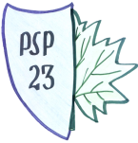
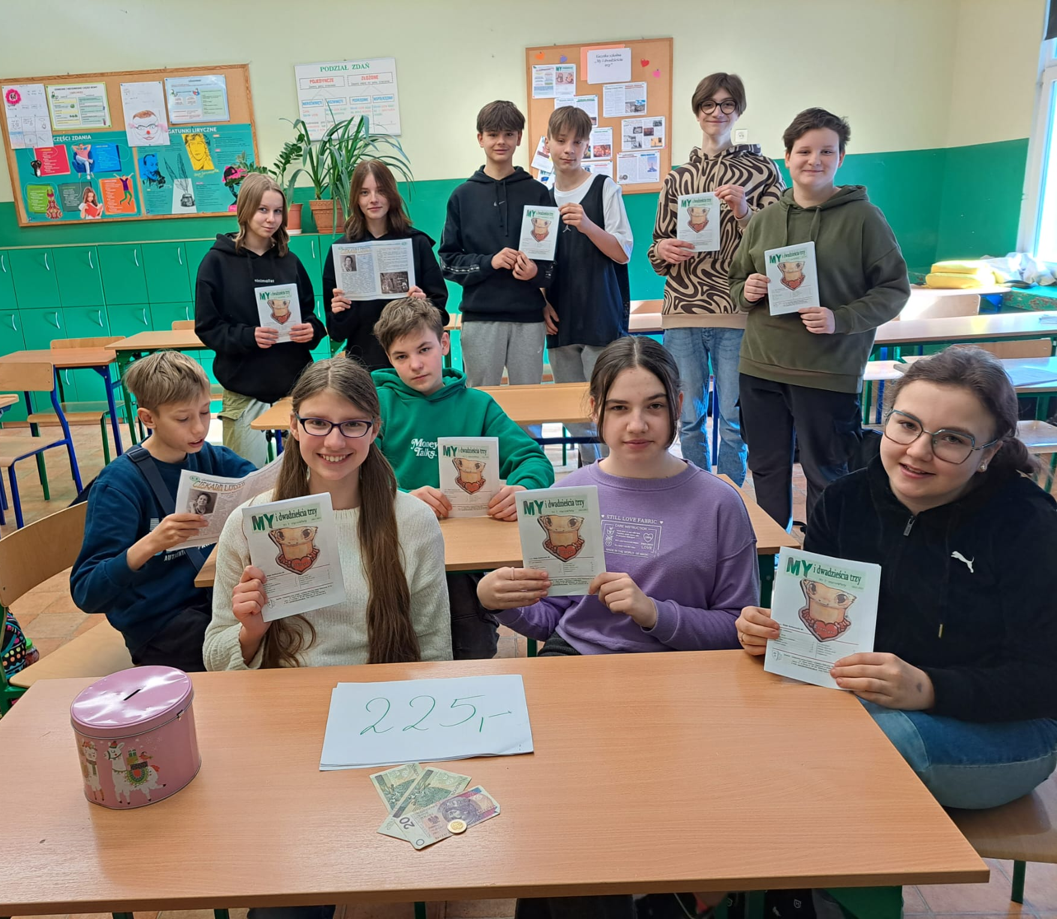
…….
Natasza Brzuzy kl. 6b

Numer opracował zespół gazetki szkolnej „My i dwadzieścia trzy”

Opiekun: Magdalena Surmiak-Łukowicz

Gazetka redagowana przez uczniów i uczennice Publicznej Szkoły Podstawowej Nr 23
im. Wojsk Ochrony Pogranicza w Wałbrzychu.
Adres: ul. A.Struga 3, 58-301 Wałbrzych, tel./fax 8424400,
e-mail: psp23@walbrzych.edu.pl http://psp23.walbrzych.edu.pl

Informacje o szkole pod adresem www.psp23.walbrzych.edu.pl
W tym numerze:

Nasze akcje……………………..…….……………………………2 Pożegnanie……………………………….………………………….3
Na sportowo.…..…………………..………………….…………4
Palce lizać………..………………………………………………….5
Ciekawi ludzie….…………………………………………..…6-7

Ciekawe miejsca.....……….…………………………8-9
Warto obejrzeć………..…………….………………...10
Nie kupuj, adoptuj.…………………………………….11
Ciekawostki ……………………..………………………..12

Sprzedaż tego numeru gazetki wspiera akcję charytatywną, dlatego dołącz do Nas! Kup gazetkę i pomóż małej Tosi! Pieniądze ze sprzedaży czwartego numeru gazetki „My i dwadzieścia trzy” będą wspierały zbiórkę pieniędzy na kolejną operację i rehabilitację Antosi Murczak
Liczymy na Was!

Najwyższe drzewo świata to 800-letnia sekwoja w USA (mierzy 112 metrów!)

Największy kryształ na Ziemi znaleziono na Madagaskarze (ważył 380 ton!)

Najgłębsze jezioro świata to Bajkał w Rosji (jego głębokość wynosi prawie 2 km)

W Himalajach i w Karakorum jest 96 spośród 100 najwyższych gór świata

Każdego dnia na Ziemi ma miejsce około 45 tysięcy burz z piorunami

Koliber hawański jest najmniejszym ptakiem świata (ma 5,5 cm długości i 1,6 g wagi)

Każdego dnia na Ziemi ma miejsce około 45 tysięcy burz z piorunami

